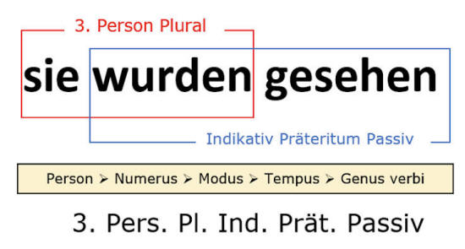
Finite Verbformen bestimmen
Die finiten Verbformen (Konjugationsformen) können in ihren Flexionsformen genau bestimmt werden. Dabei muss man den Numerus (Zahl), die Person, den Modus (Aussageweise), das Tempus (Zeit) und das Genus Verbi (Aktiv oder Passiv) angeben.
So wird eine finite Verbform bestimmt:
er log  3.Pers.Sg.Ind.Prät.Akt. | sie reden | er hatte gesungen
er ist gelobt worden | sie werden entlassen worden sein | sie haben getrunken
man wird sehen | ihr schreit | es ist vollbracht
wir kauften | sie hatten gehört | ihr wurdet gebeten
es war misslungen | wir trafen zusammen | ich habe gekocht
Arbeitsanregung:
Bestimmen Sie die oben dargestellten finiten Verbformen. – Ziehen Sie gegebenenfalls entsprechende Konjugationstabellen zu Rate
(https://www.teachsam.de/deutsch/d_lingu/synt/wort/Verb/konjugation/verb_3_5.htm )

Finite Verbformen in Sätzen bestimmen
Die finiten Verbformen (Konjugationsformen) können in ihren Flexionsformen genau bestimmt werden. Dabei muss man den Numerus (Zahl), die Person, den Modus (Aussageweise), das Tempus (Zeit) und das Genus Verbi (Aktiv oder Passiv) angeben.
So wird eine finite Verbform bestimmt:
Die folgenden Sätze enthalten verschiedene finite Verbformen.
- Zum Sonnen gehen wir auf keinen Fall ins Sonnenstudio.
- Die Ozonschicht schützt Menschen, Tiere und Pflanzen vor der gefährlichen UV-Strahlung.
- Lange Zeit glaubte man nicht, wie dramatisch sich die Ozonschicht verringert hatte.
- Von allen Staaten der Erde wird verlangt, wirkungsvolle Maßnahmen zu ergreifen.
- In nächster Zeit werden aber erst einmal die Industriestaaten als die Hauptverursacher dieses Problems ihre Wirtschaft umstellen müssen.
- Die Folgen der Klimaerwärmung hätte man schon vor langer Zeit erkennen können.
- Die Verhandlungspartnerinnen trafen sich zu einem Gespräch, bei dem es um alle offenen Fragen ging.
- Wacht doch endlich auf, bevor es zu spät ist!
- Haben nicht alle „Das geht uns nichts an.“ gerufen?
- Wem es jetzt noch gelänge, die Klimaerwärmung rückgängig zu machen, der müsste schon Gott sein.

Arbeitsanregung:
Suchen Sie in den obigen Sätzen die finiten Verbformen und bestimmen Sie diese nach Person, Numerus, Modus, Tempus und Genus Verbi des Verbs.
- gehen wir: 1- Pers. Pl. …..

